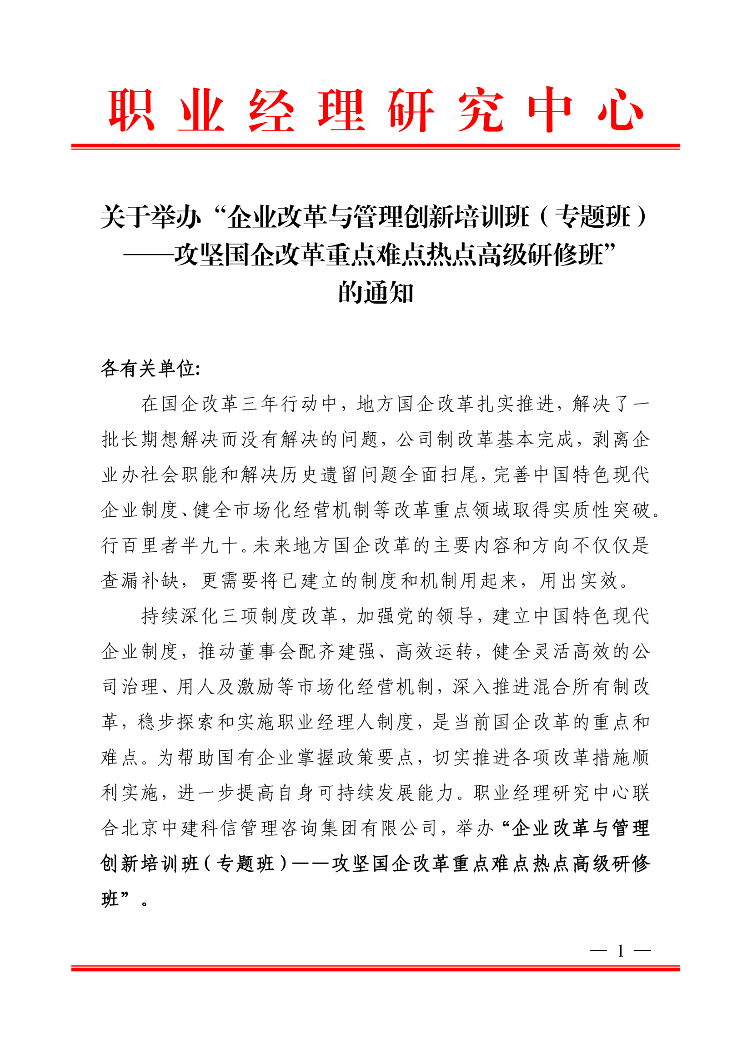



附件1
附件1
关于举办“企业改革与管理创新培训班（专题班）——攻坚国企改革重点难点热点高级研修班”的通知
一、组织机构
主办单位：职业经理研究中心
承办单位：北京中建科信管理咨询集团有限公司
二、培训提纲
1. 混合所有制改革政策解读与操作实务
2. 国有企业人力资源管理的转型升级
3. 国有企业薪酬与绩效管理实务
4. 国有企业中长期激励操作实务
5. 国有企业公司治理体系与治理能力现代化
6. 国有企业合规经营、内部控制与风险管理
三、培训对象
各级政府国有资产监督管理部门相关负责人，央企、各级国企的高层管理人员及人力资源、战略、规划、财务及市场等部门负责人和骨干人员。
四、授课专家
拟邀请国务院国资委所属有关单位、中国人事科学研究院、中国财政科学研究院等单位专家，以及现代企业管理领域实战专家授课, 并组织交流与研讨。
五、时间地点
2022年09月16日—09月19日 西安市（16日全天报到）
2022年09月23日—09月26日 长沙市（23日全天报到）
2022年10月21日—10月24日 成都市（21日全天报到）
2022年11月04日—11月07日 合肥市（04日全天报到）
2022年11月18日—11月21日 重庆市（18日全天报到）
2022年12月02日—12月05日 武汉市（02日全天报到）
2022年12月16日—12月19日 昆明市（16日全天报到）
2023年01月06日—01月09日 厦门市（06日全天报到）六、证书申报
学员参加全部课程，经学习考试合格，由职业经理研究中心颁发《企业改革与管理创新培训班（专题班）——2022决战决胜国企改革三年行动 攻坚国企改革重点难点热点高级研修班结业证书》。
七、培训费用
A. 3600元/人（含培训、资料、电子课件、场地及培训期间午餐），住宿统一安排，费用自理。
B. 5600元/人（含培训、资料、电子课件、场地、证书申报及培训期间午餐），住宿统一安排，费用自理。申报证书需提供二寸白底免冠彩色照片（电子版）、身份证（复印件）、学历证书（复印件）各一份。
课程权益
1. 本培训班常年举办，参加一次全年免费复训，复训只交资料费300元即可，并赠送同主题网络课程一期；
2. 推送政策新闻及专家解读相关资讯信息；
3. 享有最新优质项目推送权益；
4. 在中建科信集团公众号免费发布企业信息；
5. 参加中建科信集团举办的大型论坛，会务费九折优惠;
八、联系方式
报名负责人：聂主任18211071700（微信）
电 话：010-87697580 邮 箱：zqgphwz@126.com
qq咨询：3177524020 网址查询：http://www.zqgpchina.cn/

附件2
培训内容

一、混合所有制改革政策解读与操作实务
1. 混合所有制改革的主要模式
2. 混合所有制改革的的原则
3. 混合所有制改革的一般步骤
4. 推行混合所有制改革的重点及难点问题解析
5. 混合所有制改革成功案例解析
6. 混合所有制改革实施过程中的国资监管与风险防范
二、国有企业人力资源管理的转型升级
1. 现代人力资源管理的发展趋势
2. 传统的人力资源管理模式特点及问题
3. 人力资源管理的四大机制解析
4. 组织结构与岗位体系设计
5. 岗位价值评估办法
6. 人才盘点方法与要点
7. 干部管理方法与要点
三、国有企业薪酬与绩效管理实务
1. 国有企业薪酬体系改革的方向
2. 国有企业薪酬改革的要点
3. 工资总额管理办法解读
4. 国有企业薪酬管理体系设计
5. 国有企业绩效管理体系设计
6. 考核指标的科学选择与权重设计
7. 绩效考核流程管理
四、国有企业中长期激励操作实务
1. 中长期激励的模式与内容
2. 国有企业中长期激励的主要问题
3. 国有企业中长期激励的主要工具
4. 员工持股操作实务与要点
5. 超额利润分享操作实务与要点
6. 项目跟投操作实务与要点
五、国有企业公司治理体系与治理能力现代化
1. 公司治理的主要模式
2. 公司治理的架构与要点
3. 三会一层的定位及职权
4. 国有企业公司治理的关键问题
5. 国有企业公司治理模式
6. 把党的领导融入公司治理各环节
7. 加强董事会建设落实董事会职权。
8. 增强经理层经营活力。
9. 强化监督体系建设
六、国有企业合规经营、内部控制与风险管理
1. 国有企业合规经营相关政策法规解析
2. 国有企业投资、经营风险识别与评估
3. 重要流程、环节与领域的风险管理
4. 企业内控体系建设
5. 法律视角下国有企业风险管理与风控体系建设

附件3
企业改革与管理创新培训班（专题班）——2022决战决胜国企改革三年行动 攻坚国企改革重点难点热点高级研修班报名回执表
单位名称 |  |  |  | 邮 编

单位地址
联 系 人 |  |  | 职 务
手 机 |  |  | 办公电话
传 真 |  |  | 电子信箱
参训人员 | 性 别 | 职 务 | 电 话 | 手 机 | 邮 箱
参训时间 |  |  | 参训地点
住宿标准 | 单住□ 合住□ 自理□
证书申报 | 《企业改革与管理创新培训班（专题班）——2022决战决胜国企改革三年行动 攻坚国企改革重点难点热点高级研修班结业证书》
付款方式 | 转 账 现场 |  |  | 金 额
收款信息 | 开户名称： 北京中建科信管理咨询集团有限公司  开 户 行： 中国工商银行股份有限公司北京半壁店支行  账 号： 0200247009200068235
备 注 | 以上课程内容均可赴企业内部培训，依据企业需求，量身定制课程。 |  |  | 单位印章  2022年 月 日

报名负责人：聂主任18211071700（微信）
电 话：010-87697580 邮 箱：zqgphwz@126.com
qq咨询：3177524020 网址查询：http://www.zqgpchina.cn/

